
-编程，始于黑马

Android新特性
Version 1.0
By阳哥

1. 内容介绍 1
2. Materia Design（★★） 1
一、 Material Design简介 1
二、 Material Design使用 2
三、 Material Design兼容性 2
1、 Java中异常分为哪些种类 2
附录：更新记录 3

Android新特性-V1.0

内容介绍
该文档主要介绍了随着Android5.0（发布时间：2014年10月15号）系统和6.0（发布时间：2015年9月30号）系统的发布而推出的全新的UI设计思想、新控件和Android6.0的新权限机制。

Materia Design（★★）

Material Design简介
Material Design是谷歌新的设计语言，谷歌希望寄由此来统一各种平台上的用户体验，Material Design的特点是干净的排版和简单的布局，以此来突出内容。
Material Design对排版、材质、配色、光效、间距、文字大小、交互方式、动画轨迹都做出了建议，以帮助设计者设计出符合Material Design风格的应用。
Material Design设计语言鼓励大家使用充满活力的鲜艳色彩，并在同一界面建议使用三种色调，并保障有一个强色调，强色一般处于处于视图最底层，例如状态栏或者actionbar（toolbar）。通过强色调形成鲜明的对比，更容易突出内容的重要性。对于文字色彩的取值，Material Design建议在浅色背景上采用黑色，在深色背景上采用白色。重要信息和标题采用87%透明度，次要文字采用54%透明度，而更次要的说明文字可以采用26%的透明度。对于想特别突出或者可点击的文字，建议使用强色调。不同层级的视图，可以通过阴影来凸显。对于带有操作且内容突出的区域，可以使用cardview进行隔离，对于内容不太重要或者操作比较单一的区域，可以使用分割线进行隔离。
更多详情请见Material Design文档：
英文版 http://www.google.com/design/spec/material-design/introduction.html

Material Design使用
作为我们开发者，最关心的还是如何在项目中使用Material Design风格：
1.设置应用的 minSdkVersion和 targetSdkVersion >=21即可。
2. 在values目录下的style资源文件中创建一个style，让其继承自 android:Theme.Material
3. 在AndroidManifest中指定应用的主题或者Activity的主题为我们设定的样式
谷歌官方我们提供了三种配色风格的Material Design样式：
1. 黑色主题 Theme.Material
2. 明亮主题 Theme.Material.Light
3. 明亮主题黑色ActionBar Theme.Material.Light.DarkActionBar
注意：当我们使用android：Theme.Material主题的时候，在运行App时会报一个兼容性错误：
Caused by: java.lang.IllegalStateException: You need to use a Theme.AppCompat theme (or descendant) with this activity.
异常提示我们应该使用兼容模式的Materia主题，否则就直接报错（虽然我们的最低兼容版本设计为21了，但是依然会报错）。
Material Design主题只有在API级别为21以上才可使用，如果想使应用在android的所有版本上都能统一风格，那么建议使用v7包支持库中提供了部分控件的Material Design主题样式。
Materia Design和v7支持库主题对照表如下：
黑色主题 Theme.Material | Theme.AppCompat
明亮主题 Theme.Material.Light | Theme.AppCompat.Light
明亮主题黑色ActionBar | Theme.AppCompat.Light.DarkActionBar
黑色主题效果如下图：
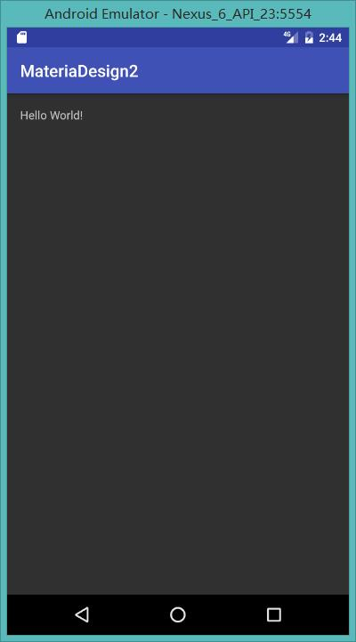
明亮主题效果如下图：
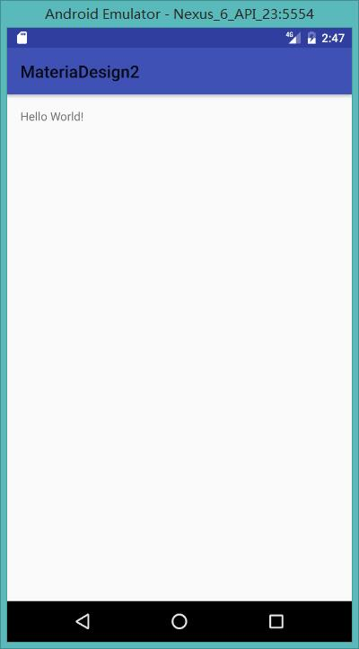
明亮主题黑色ActionBar效果如下图：
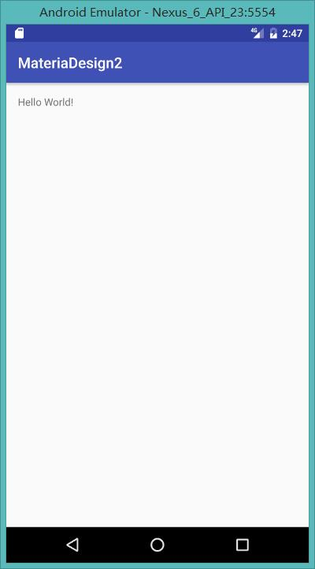

我们也可以继承系统提供的Material Design样式，进行配色修改，配色效果如下图所示：
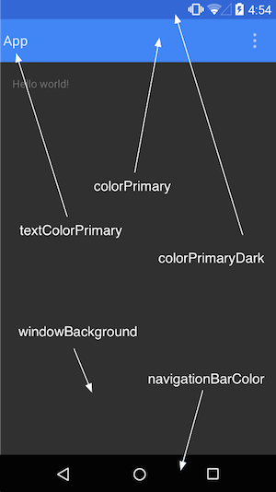
我们可以在主题中配置自己想要的的色彩，如下图所示位置：
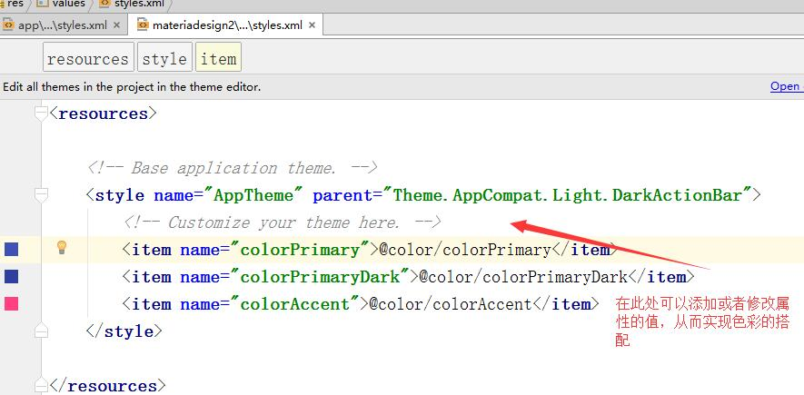
配色属性以及含义如下表所示：
序号 | 属性 | 含义
1 | colorPrimaryDark | 应用的主要暗色调，statusBarColor默认使用该颜色
2 | colorPrimary | 应用的主要色调，actionBar默认使用该颜色
3 | colorAccent | 一般控件的选种效果默认采用该颜色
4 | statusBarColor | 状态栏颜色，默认使用colorPrimaryDark
5 | windowBackground | 窗口背景颜色
6 | android:navigationBarColor | 底部栏颜色
7 | colorForeground | 应用的前景色，ListView的分割线，switch滑动区默认使用该颜色
8 | colorBackground | 应用的背景色，popMenu的背景默认使用该颜色
9 | colorControlNormal | 控件的默认色调
10 | colorControlHighlight | 控件按压时的色调
11 | colorControlActivated | 控件选中时的颜色，默认使用colorAccent
12 | colorButtonNormal | 默认按钮的背景颜色
13 | textColor | Button，textView的文字颜色
14 | textColorPrimaryDisableOnly | RadioButton checkbox等控件的文字
15 | textColorPrimary | 应用的主要文字颜色，actionBar的标题文字默认使用该颜色

Material Design主题只有在API级别为21以上才可使用，在v7支持库中提供了部分控件的Material Design主题样式，如果想使应用在android的所有版本上都能统一风格，我们可以对控件效果做自定义或者使用一些第三方的兼容包。目前最有效的做法是针对21版本创建value－21资源目录，使用Material Design风格主题，在其他版本使用v7的Theme.AppCompat.Light风格主题。

新控件的使用

ToolBar

ToolBar简介
Toolbar是在 Android 5.0 开始推出的一个 Material Design 风格的导航控件 ，Google 非常推荐大家使用 Toolbar 来作为Android客户端的导航栏，以此来取代之前的 Actionbar 。与 Actionbar 相比， Toolbar 明显要灵活的多。它不像 Actionbar 一样，一定要固定在Activity的顶部，而是可以放到界面的任意位置。除此之外，在设计 Toolbar 的时候，Google也留给了开发者很多可定制修改的余地，这些可定制修改的属性在API文档中都有详细介绍，如：
1. 设置导航栏图标；
2. 设置App的logo；
3. 支持设置标题和子标题；
4. 支持添加一个或多个的自定义控件；
5. 支持Action Menu；
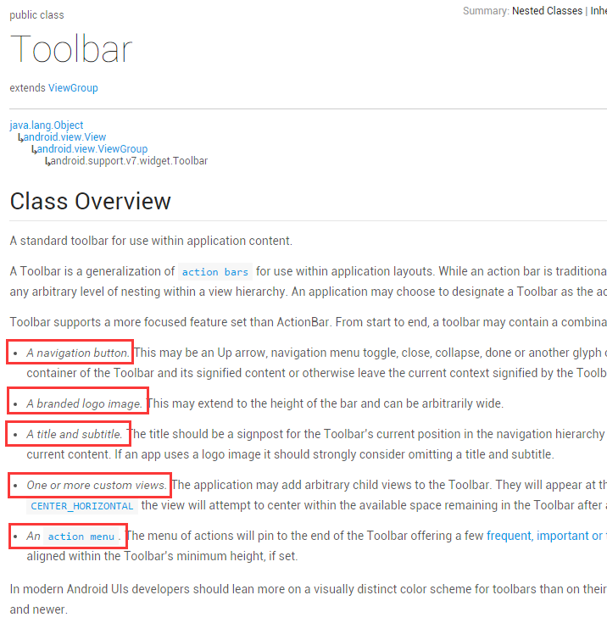

Toolbar的使用
前面提到 Toolbar 是在 Android 5.0 才开始加上的，Google 为了将这一设计向下兼容，自然也少不了要推出兼容版的 Toolbar 。为此，我们需要在工程中引入 appcompat-v7 的兼容包，使用 android.support.v7.widget.Toolbar 进行开发。
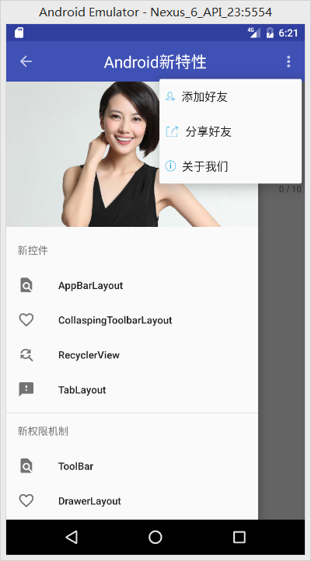

DrawLayout

DrawerLayout简介
DrawerLayout组件是V4包中的组件，也是直接继承于ViewGroup类，所以这个类也是一个容器类。使用DrawerLayout可以轻松的实现抽屉效果，使用DrawerLayout的步骤有以下几点：

DrawerLayout的使用

NavigationView

RecyclerView

CardView

SwipeRefreshLayou

TabLayout

SnackBar

FloatingActionBar

CoordinateLayout

TextInputLayout

AppBarLayout
布局文件：
- <?xml version="1.0" encoding="utf-8"?>
- <android.support.design.widget.CoordinatorLayout
- android:fitsSystemWindows="true"
- xmlns:android="http://schemas.android.com/apk/res/android"
- xmlns:app="http://schemas.android.com/apk/res-auto"
- android:layout_width="match_parent"
- android:layout_height="match_parent">

- <android.support.design.widget.AppBarLayout
- android:layout_width="match_parent"
- android:layout_height="wrap_content">

- <android.support.v7.widget.Toolbar
- android:id="@+id/toolbar"
- android:layout_width="match_parent"
- android:layout_height="?attr/actionBarSize"
- android:background="@color/colorPrimary"
- app:layout_scrollFlags="scroll|enterAlways"
- app:popupTheme="@style/ThemeOverlay.AppCompat.Light"
- app:theme="@style/ThemeOverlay.AppCompat.Dark">
- </android.support.v7.widget.Toolbar>
- </android.support.design.widget.AppBarLayout>

- <android.support.v4.widget.NestedScrollView
- app:layout_behavior="@string/appbar_scrolling_view_behavior"
- android:id="@+id/nsv"
- android:layout_width="match_parent"
- android:layout_height="match_parent">

- <LinearLayout
- android:id="@+id/ll"
- android:layout_width="match_parent"
- android:layout_height="wrap_content"
- android:orientation="vertical">

- <ImageView
- android:layout_width="match_parent"
- android:layout_height="300dp"
- android:scaleType="centerCrop"
- android:src="@mipmap/p1"/>

- <ImageView
- android:layout_width="match_parent"
- android:layout_height="300dp"
- android:src="@mipmap/p2"/>

- <ImageView
- android:layout_width="match_parent"
- android:layout_height="300dp"
- android:scaleType="centerCrop"
- android:src="@mipmap/p3"/>

- <ImageView
- android:layout_width="match_parent"
- android:layout_height="300dp"
- android:scaleType="centerCrop"
- android:src="@mipmap/p4"/>

- <ImageView
- android:layout_width="match_parent"
- android:layout_height="300dp"
- android:scaleType="centerCrop"
- android:src="@mipmap/p5"/>

- <ImageView
- android:layout_width="match_parent"
- android:layout_height="300dp"
- android:scaleType="centerCrop"
- android:src="@mipmap/p6"/>
- </LinearLayout>
- </android.support.v4.widget.NestedScrollView>

- </android.support.design.widget.CoordinatorLayout>

CollapsingToolbarLayout
布局文件：
- <?xml version="1.0" encoding="utf-8"?>
- <android.support.design.widget.CoordinatorLayout
- android:fitsSystemWindows="true"
- xmlns:android="http://schemas.android.com/apk/res/android"
- xmlns:app="http://schemas.android.com/apk/res-auto"
- android:id="@+id/activity_collapsing_toolbar_layout"
- android:layout_width="match_parent"
- android:layout_height="match_parent">

- <android.support.design.widget.AppBarLayout
- android:layout_width="match_parent"
- android:layout_height="wrap_content">

- <android.support.design.widget.CollapsingToolbarLayout
- android:layout_width="match_parent"
- app:contentScrim="@color/colorAccent"
- app:collapsedTitleTextAppearance="@style/CollapsingTheme"
- app:expandedTitleTextAppearance="@style/ExpandedTheme"
- app:layout_scrollFlags="scroll|exitUntilCollapsed"
- android:layout_height="wrap_content">

- <ImageView
- android:layout_width="match_parent"
- android:layout_height="400dp"
- android:scaleType="centerCrop"
- android:src="@mipmap/gyy"
- app:layout_collapseMode="parallax"
- app:layout_collapseParallaxMultiplier="0.9"/>

- <android.support.v7.widget.Toolbar
- android:id="@+id/toolbar"
- app:layout_collapseMode="pin"
- android:layout_width="match_parent"
- android:layout_height="?attr/actionBarSize"
- android:background="@color/colorPrimary"
- app:popupTheme="@style/ThemeOverlay.AppCompat.Light"
- app:theme="@style/ThemeOverlay.AppCompat.Dark"/>

- </android.support.design.widget.CollapsingToolbarLayout>

- </android.support.design.widget.AppBarLayout>

- <android.support.v4.widget.NestedScrollView
- app:layout_behavior="@string/appbar_scrolling_view_behavior"
- android:layout_width="match_parent"
- android:layout_height="wrap_content">

- <LinearLayout
- android:layout_width="match_parent"
- android:layout_height="wrap_content"
- android:orientation="vertical">

- <TextView
- android:background="#55ff0000"
- android:layout_width="match_parent"
- android:layout_height="match_parent"
- android:text="大大的TextVie1w"
- android:textSize="80sp"/>

- <TextView
- android:layout_width="match_parent"
- android:layout_height="match_parent"
- android:text="大大的TextView2"
- android:textSize="80sp"/>

- <TextView
- android:layout_width="match_parent"
- android:layout_height="match_parent"
- android:text="大大的TextView3"
- android:textSize="80sp"/>

- <TextView
- android:layout_width="match_parent"
- android:layout_height="match_parent"
- android:text="大大的TextView4"
- android:textSize="80sp"/>

- <TextView
- android:layout_width="match_parent"
- android:layout_height="match_parent"
- android:text="大大的TextView5"
- android:textSize="80sp"/>

- <TextView
- android:layout_width="match_parent"
- android:layout_height="match_parent"
- android:text="大大的TextView6"
- android:textSize="80sp"/>

- <TextView
- android:layout_width="match_parent"
- android:layout_height="match_parent"
- android:text="大大的TextView7"
- android:textSize="80sp"/>
- </LinearLayout>
- </android.support.v4.widget.NestedScrollView>

- </android.support.design.widget.CoordinatorLayout>

附录：更新记录
时间 | 类型 | 操作人 | 备注
2015年5月20号 | 创建文档 | 王震阳 | 新建
2015年8月7号 | 完成文档 | 同上 | 第一版收尾
2015年8月8号 | 公布网络 | 同上 | 地址：http://bbs.itheima.com/thread-223247-1-1.html
2015年10月13号 | 添加试题 | 同上 | 改动较大，以此版为准
2015年11月24号 | 添加20余道上海Android2期学生面试试题 | 同上 | 改动很大升级版本号为Version 2.0
2015年11月25号 | 添加面试实战记录 | 同上 | 新添加面试实战内容
2015年11月26号 | 添加项目技能点 | 同上 | 新添加Android项目知识
2015年11月29号 | 添加开源框架原理 | 高大冬、徐鑫 | 修改版本号为Version 2.5
2016年1月18号 | 添加项目面试常见问题 | 高大冬、施鹏远、王震阳 | 修改版本号为Version 2.6
2016年1月20号 | 添加自己编写框架之ViewUtils框架 | 王震阳 | 修改版本号为Version 2.7

至此，本文档完！
2015年11月26日 星期四 小雨
上海市闵行区联航路1588号坤大科技楼5层501

